附件1：滁州学院线上听课记录表填写步骤
一、电脑端：
1.登录滁州学院综合服务门户：
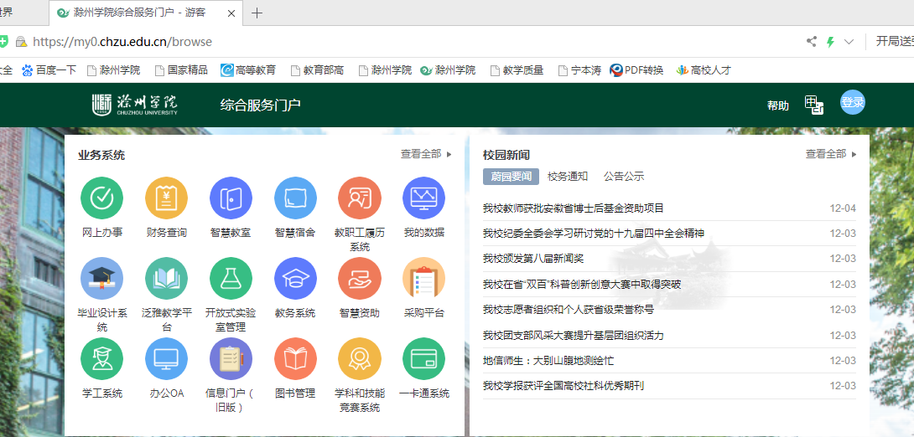
网址：https://my0.chzu.edu.cn/browse
2.点击页面右上角“登录”按钮，进入统一身份认证界面：
登录账号：教师工号
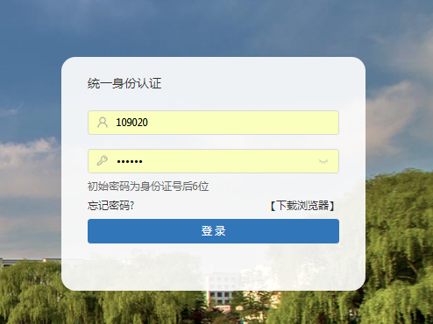
登录密码：初始密码为本人身份证后六位

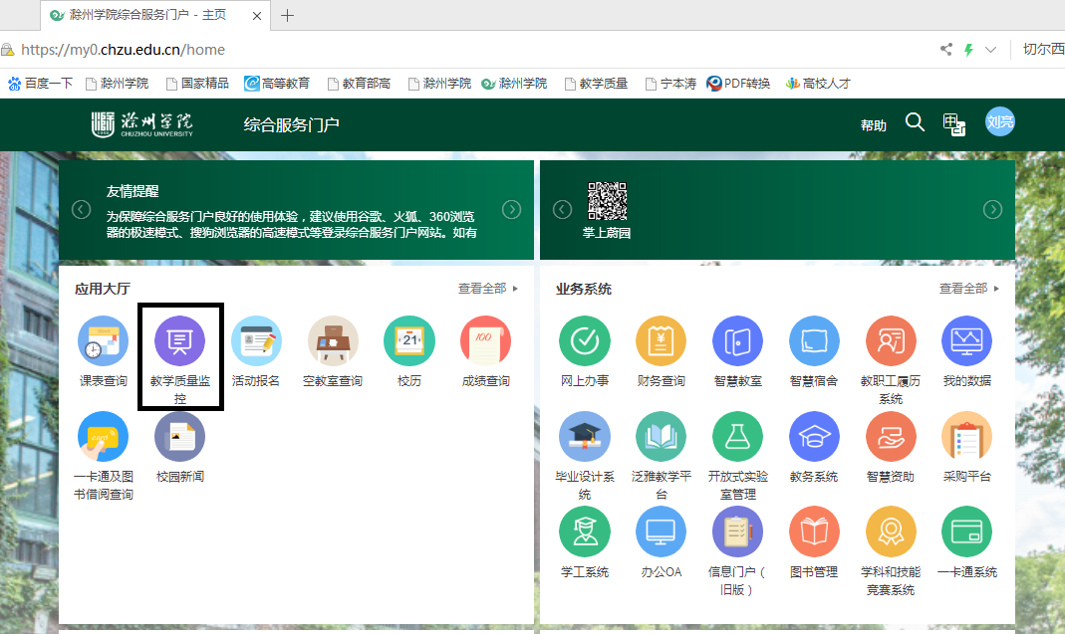
3．点击 “教学质量监控”（如下图黑色矩形框区域）；（首次使用若该区域无此模块，可前往本区域右上角“查找全部”进行模块查找）；

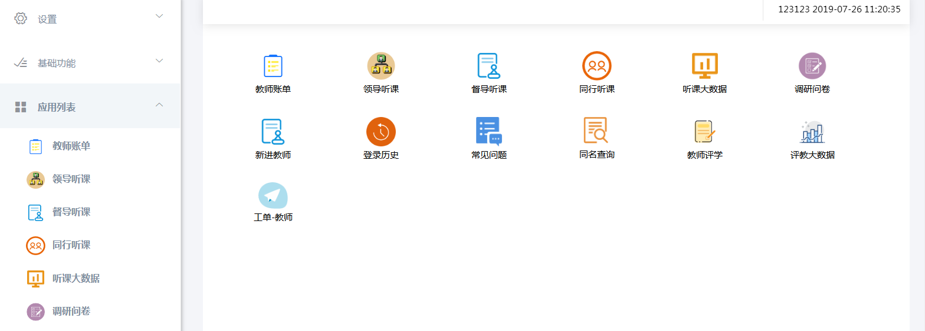
4.按工作需要点击进入“领导听课”（副处级以上干部）或“督导听课”（校、院两级督导员），其他身份请进入“同行听课”；

5. 进入听课界面后，通过点击放大镜（如下图，右上角）通过筛选任课教师工号，姓名或者课程名等方式查询到指定课程，填写线上听课问卷记录表；（由于本学期线
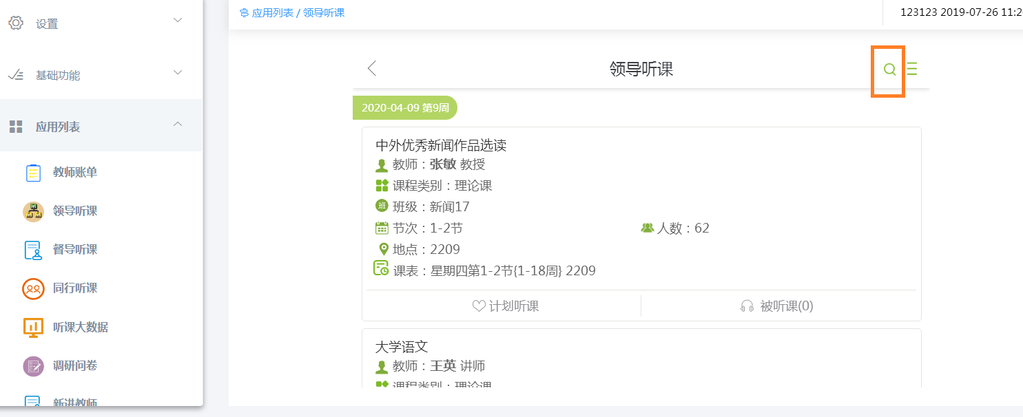
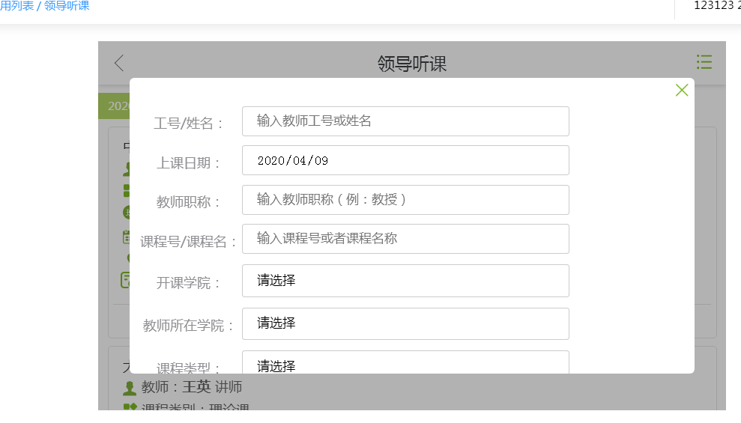
上教学安排与实际教学周有出入，听课记录表只需填写到指定课程下方就好，不需要对应到具体日期。）
注意：提交成功后不能更改；未填写完成可自动保存，如下图，从“未提交的结果”中查找对应课程继续填写。

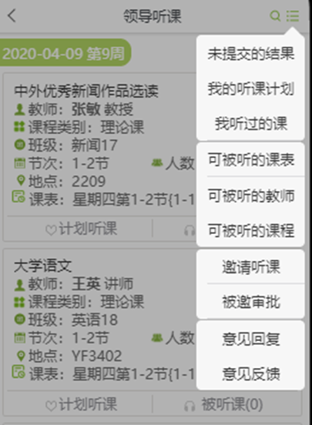
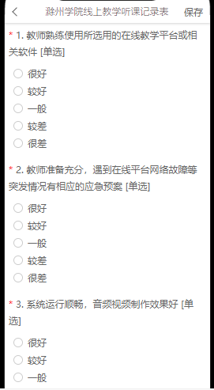
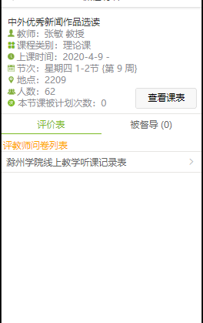
6.填写线上听课问卷记录表；（如下图）
备注：全校教师均可通过“听课大数据”模块，查询自己已听课和被听课数据，以及对主观题进行反馈。
二、手机端：
1.用手机下载并安装校园综合服务门户软件——掌上蔚园，（该软件可在手机应用市场直接搜索并下载），
本校教职工登录初始账号：工号，初始密码：本人身份证后六位数字。
2.进入一下界面：（绿色矩形框标识为点击位置）
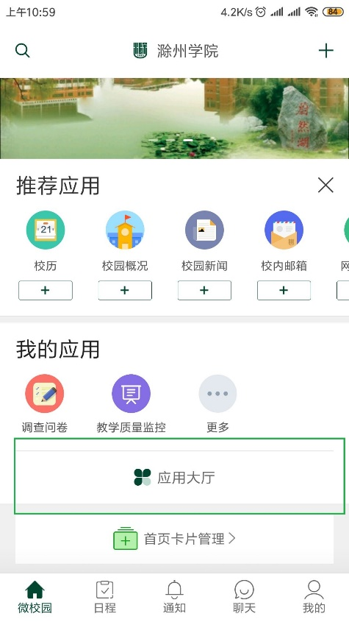
3.点击“应用大厅”：查找并点击“教学质量监控”
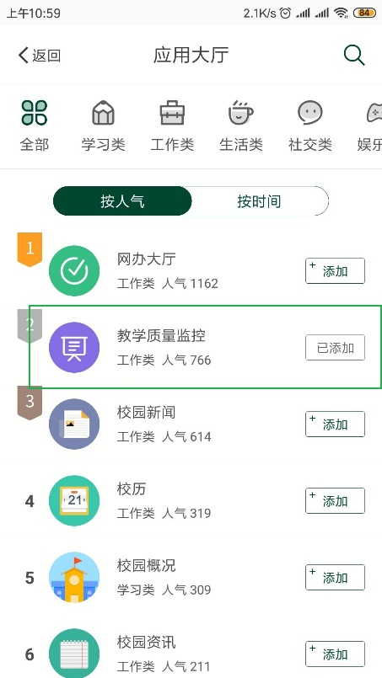
4.若进入如下界面，点击下方：“打开”
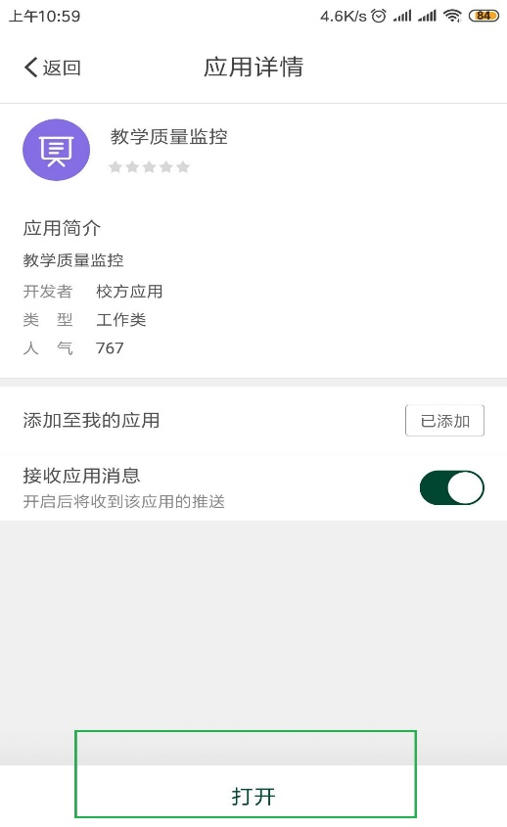
5．按工作需要点击进入“领导听课”（副处级以上干部）或“督导听课”（校、院两级督导员）；
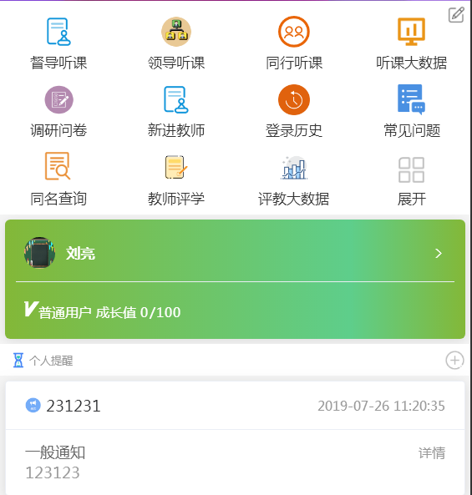
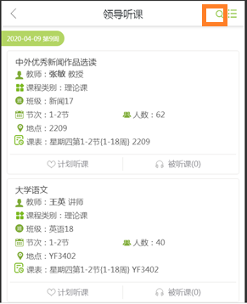
6. 进入听课界面后，通过点击放大镜（如下图右上角）通过筛选任课教师工号，姓名或者课程名等方式查询到指定课程；

7.填写线上教学听课记录表；（如下图）
注意：由于本学期线教学安排与实际教学周有出入，听课记录表只需填写到指定课程下方就好，不需要对应到具体日期；提交成功后不能更改；未填写完成可自动保存，如下图，从“未提交的结果”中查找对应课程继续填写。
备注：全校教师均可通过“听课大数据”模块，查询自己已听课和被听课数据，以及对主观题进行反馈。

